**RESPONSI 1 PRAKTIKUM PEMROGRAMAN WEB**

**PAKET “RAFI”**

Petunjuk Pengerjaan:

1. Berdoa sebelum mengerjakan
2. Baca soal dengan teliti dan seksama
3. Waktu pengerjaan 2 jam dan bersifat close book
4. Responsi dikerjakan pada platform yang telah disediakan oleh asprak
5. Hanya diperbolehkan untuk membuka browser dan soal selama pengerjaan responsi
6. Jika ketahuan membuka aplikasi lain ataupun melakukan kecurangan dalam bentuk apapun maka nilai responsi = 0
7. Jika ditemukan kesalahan, masalah atau hal yang tidak dimengerti dalam proses pengerjaan responsi, silakan melaporkan pada asprak yang mengawasi ruangan.

**بِسْمِ اللَّهِ الرحمن الرَّحِيمِ**

Anda merupakan seorang web developer yang mahir dalam Javascript dan juga bergabung dengan organisasi “AIESEC Unsoed”. Organisasi Anda membutuhkan bantuan Anda untuk membuat sebuah web sederhana yang dapat menampilkan form dengan ketentuan sebagai berikut: (40 poin).

| Input Field | Regex | Contoh Input |
| --- | --- | --- |
| NIM | Format NIM mahasiswa Unsoed (hanya huruf kapital, tidak hanya informatika) | H1D020069 ✅  H1d020069 ❌ |
| Email | Format email mahasiswa Unsoed namadepan.namabelakang@mhs.unsoed.ac.id | ahmad.hamidy@mhs.unsoed.ac.id ✅ ahmad@gmail.com ❌ |
| Password | - Minimal 8 karakter  - Harus terdapat huruf kecil, huruf kapital, angka dan simbol | Romi69?? ✅  KepalaLab ❌  Romi7! ❌ |

Lalu selain itu Anda juga bekerja untuk sebuah coffee shop ”Jarang Ngopi”. Bos Anda meminta Anda untuk membuat sebuah web sederhana yang dapat menghitung jumlah kembalian dengan pecahan uang kertas atau koin minimal yang tersedia di kasir. (Di toko selalu ada stok uang dengan pecahan 100.000, 50.000, 20.000, 10.000, 5.000, 2.000, 1.000 dan 500 rupiah). (40 poin).

Lalu Bos Anda juga ingin terdapat sebuah pengecekan yang memberitahukan user jika uang yang dibayarkan kurang atau pas sehingga tidak perlu kembalian ataupun semisal toko tidak memiliki pecahan yang cukup. (10 poin).

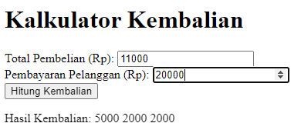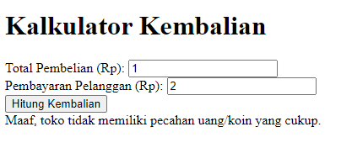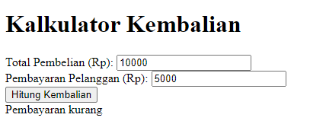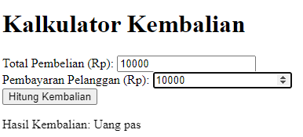

Terakhir, Bos Anda memberikan revisi dan meminta Anda menuliskan kalimat “Saya mengerjakan responsi ini dengan sejujur-jujurnya dan tanpa melakukan kecurangan dalam bentuk apapun” yang terletak di bawah halaman. (10 poin).

**SOAL BONUS**

Soal berikut bernilai maksimal 20 poin dan nilai hanya berlaku jika praktikan mendapatkan skor <=60 pada pengerjaan soal paket “RAFI”.

Buatlah sebuah form pada halaman baru yang hanya dapat menerima integer dan ketika tombol submit diklik maka integer tersebut akan dimasukkan kedalam sebuah array dengan ketentuan sebagai berikut:

* Poin bertambah satu untuk setiap bilangan ganjil pada array
* Poin bertambah dua untuk setiap bilangan genap pada array kecuali 4
* Poin bertambah 4 untuk setiap bilangan 4 yang ada pada array
* Bilangan 0 dianggap genap

Contoh hasil: 